资产全生命周期流程图

1. 领用人建账宏观流程图

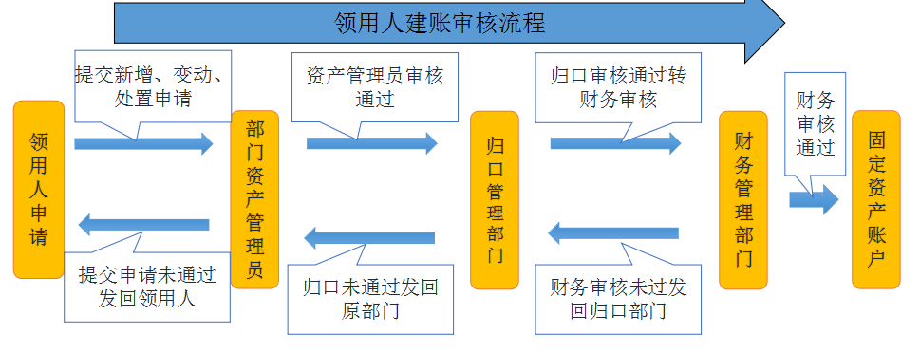

1. 管理员建账宏观流程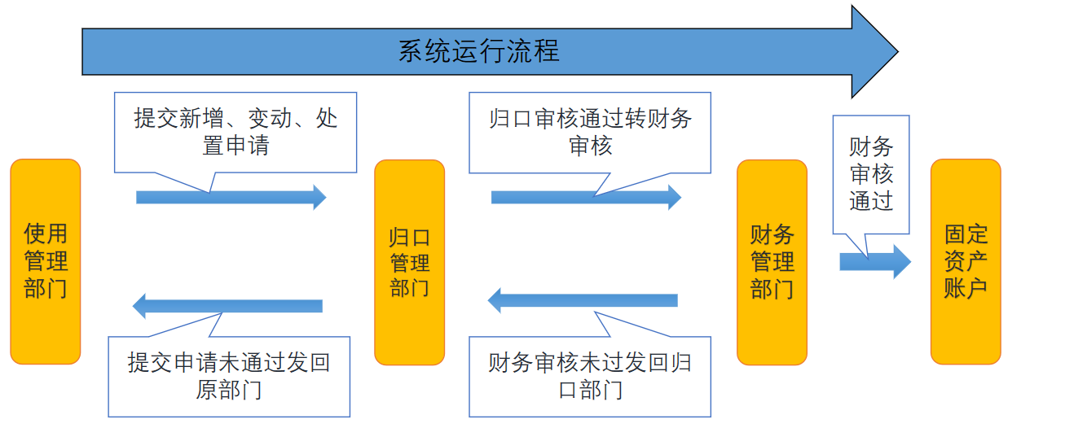
2. 资产变动宏观流程图

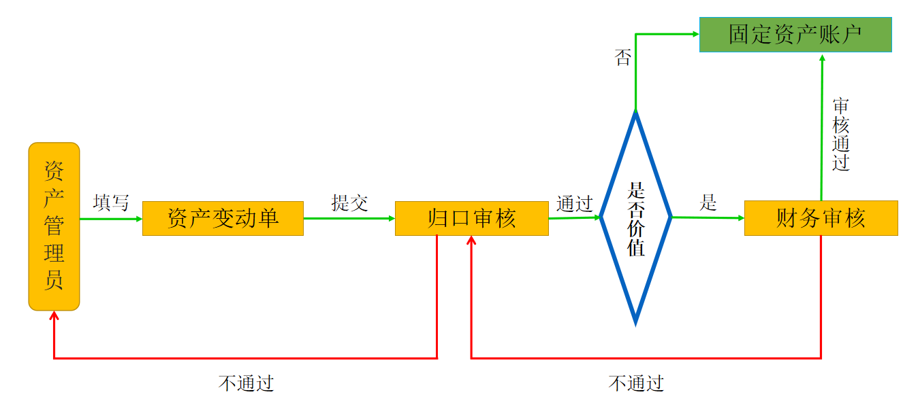

1. 单位间调拨宏观流程图

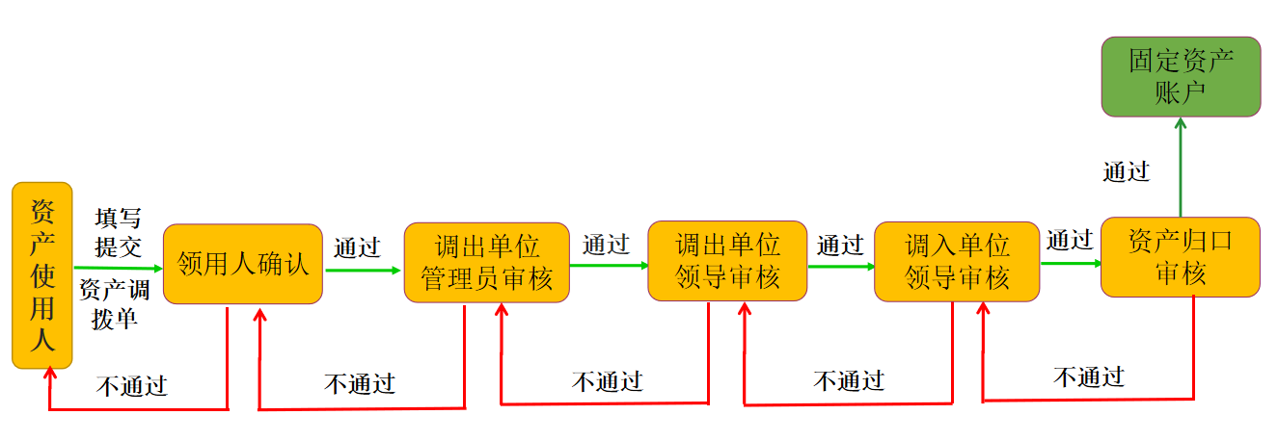

1. 单位内调拨宏观流程图

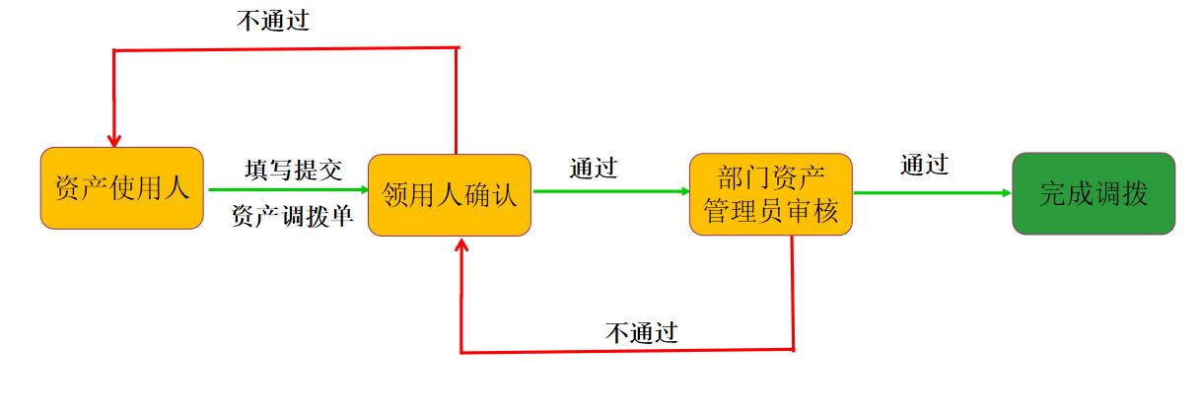

1. 资产处置宏观流程图

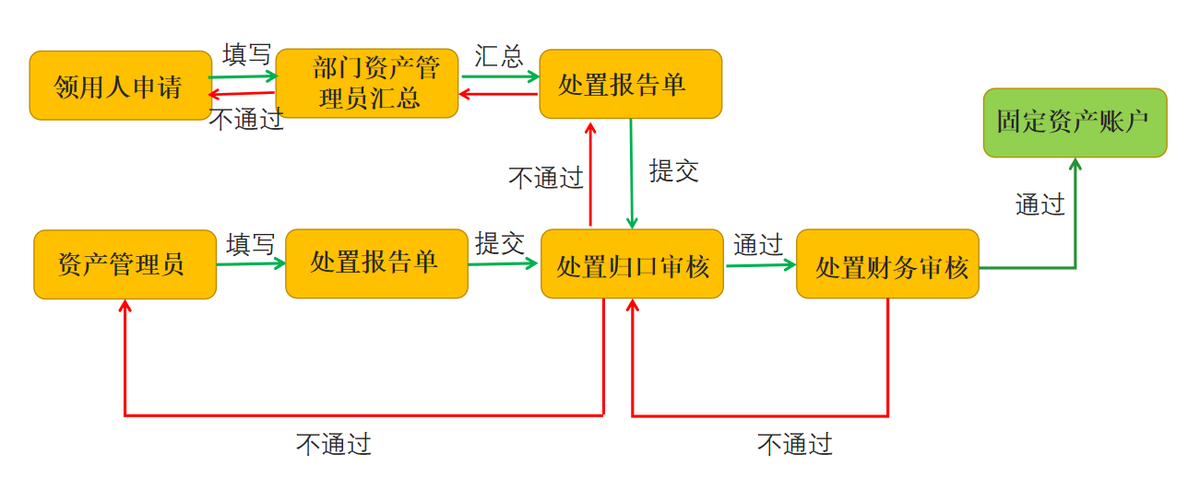

1. 资产闲置宏观流程图

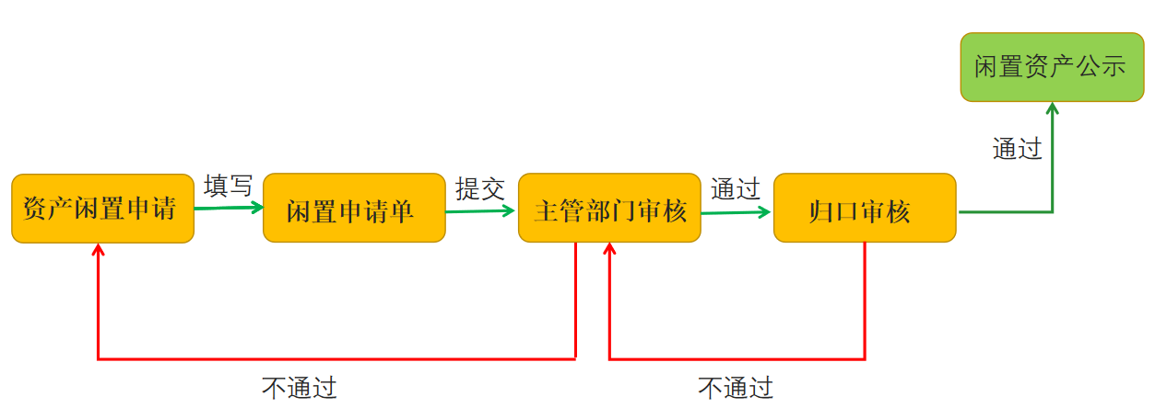

1. 调剂领用宏观流程图

